**Pokyny pro zašifrování povinných příloh ve formátu „xlsx“ ke Zprávě o realizaci projektu u uživatelů Microsoft Office Excel 2007**

1. Otevření přílohy ve formátu „xlsx“, která je předmětem zabezpečení.
2. Levým tlačítkem myši klikneme na tlačítko Office. Zobrazí se panel nabízející možnost „Připravit“. Označením tohoto pole se zobrazí panel s nabídkou „Šifrovat dokument“. Tuto položku levým tlačítkem myši potvrdíme.

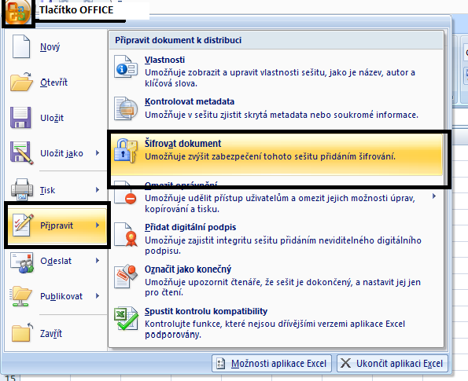

1. Následně se zobrazí okno „Šifrovat dokument“. V řádce „Heslo“ zadáte přidělené heslo a stisknete tlačítko „OK“.

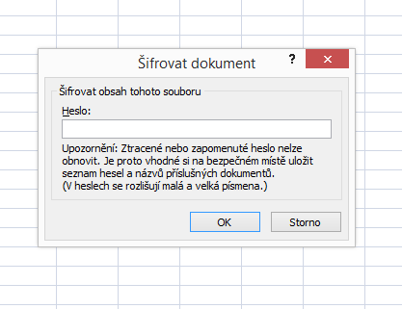

1. Na ploše se zobrazí již zabezpečený dokument ve formátu „xlsx“, jehož obsah se zpřístupní vložením hesla. Takto zabezpečený dokument bude zaslán na adresu renata.kulhankova@plzensky-kraj.cz.